代码分析
1.导航效果截图：
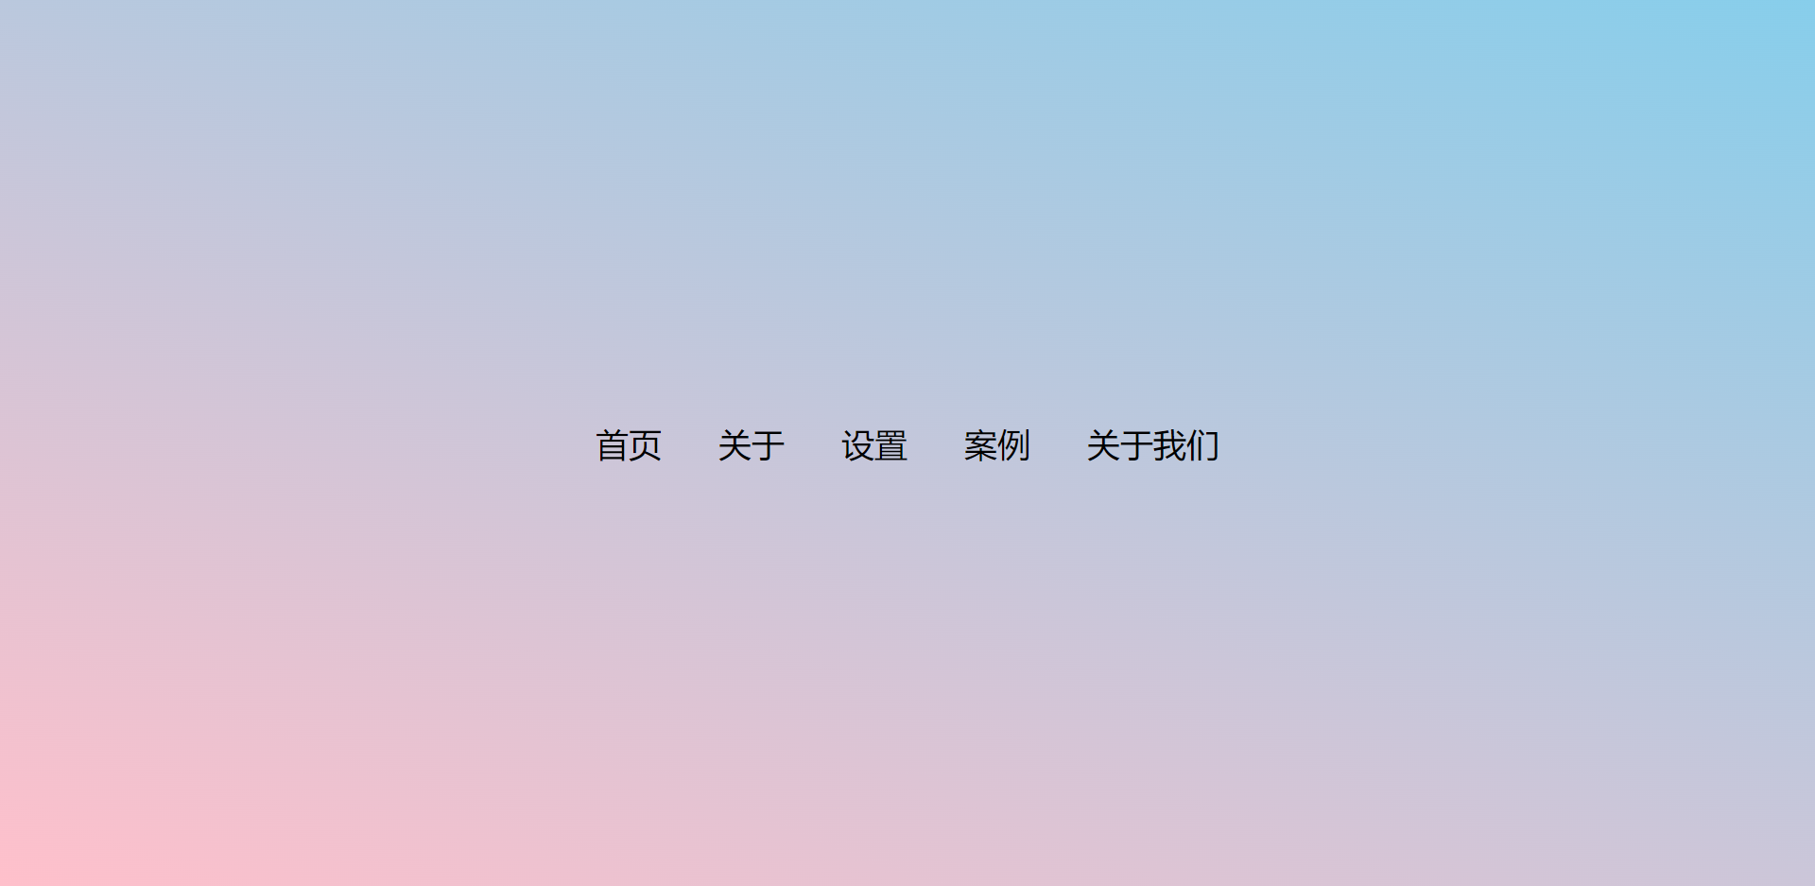
这是一个会悬停的菜单栏。
鼠标不经过时，页面只有一个菜单栏，鼠标经过这个菜单栏的时候，菜单栏会有特定样式。
特点：简洁而不简单，当用户鼠标经过时才会展示菜单栏，简单的特效体现了ui设计中的简单性原则。
2.页面结构分析：
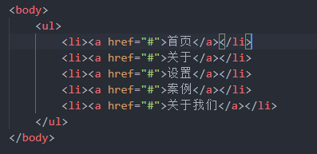
本例采用了一个ul标签和若干li和a标签。
3.样式分析：
（1）页面初始化：
设置body基本样式，内边距为margin：0 ;外边距为padding:0 ; 背景色设置为渐变色 background: linear-gradient(200deg, skyblue, pink);
（2）整个搜索框的样式：
position: absolute; top: 50%; left: 50%; transform: translate(-50%, -50%);
采用绝对定位的布局方法，设置ul标签垂直水平居中布局，使用绝对定位方法必须指定该元素position的值为absolute，设置该值后，元素会参照离自身最近且设置了position值为relative的父级元素作为参照对象，top: 50%; left: 50%;即为垂直水平在50%的位置中。由于默认参照点是处于自身左上角，所以需要设置transform: translate(-50%, -50%);才是整个页面的垂直水平居中。ul标签设置弹性布局，子元素会排成一排。
标签li去除圆点样式，即 list-style: none;转变过程设置为0.5s 即transition: 0.5s;
4.动态效果分析：
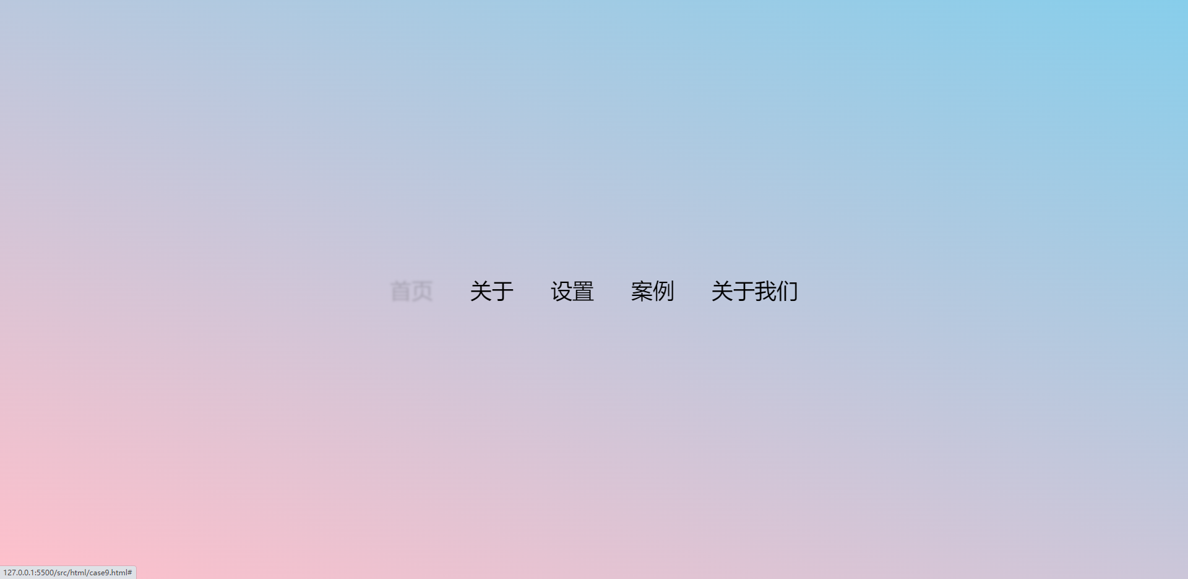
鼠标经过后，按钮样式如图。
动态效果需要设置触发动态前与触发动态后两种样式。
触发动态前：常见样式，不再赘述
触发动态后：li与a标签使用伪类hover定义鼠标悬浮的样式，设置opacity和分别为1和0.2,使用了高斯模糊，即 filter: blur(2px);产生模糊的效果。
5.总结：
整个项目所有的元素都是采用了bfc的原则进行布局，bfc即 （Block Formatting Context）格式化上下文，是Web页面中盒模型布局的CSS渲染模式，指一个独立的渲染区域或者说是一个隔离的独立容器。为什么需要bfc？是因为每个块状元素，即每个盒子都会有其内边距，外边距等元素，如若不采取此原则，则会造成样式污染的现象，即一个元素影响另一个元素。无论是页面特效，页面布局，以及其他更多复杂的项目，都需要遵循盒模型的规则去使用其中的属性。

